МИНИСТЕРСТВО ОБРАЗОВАНИЯ И НАУКИ самарской области
Государственное бюджетное профессиональное
образовательное учреждение Самарской области
«Тольяттинский политехнический колледж»
(ГБПОУ СО «ТПК»)

УТВЕРЖДАЮ
Заместитель директора по УМР
_____________
___ ___ 2022

Методическая разработка урока - лекции
по дисциплине «Статистика»

Тема: Методы анализа основной тенденции (тренда) в рядах динамики. Сезонные колебания"

Группа
Дата проведения
Время проведения
Место проведения
Преподаватель

Тольятти, 2022

РАССМОТРЕНО |  | УТВЕРЖДАЮ:

ПЛАН УЧЕБНОГО ЗАНЯТИЯ
Наименование учебной дисциплины, МДК, УП, ПП | СТАТИСТИКА
Группа | Пд-21
Преподаватель | Исаева Оксана Георгиевна
Дата проведения учебного занятия | 12.11.2019
Тема учебного занятия | Методы анализа основной тенденции (тренда) в рядах динамики. Сезонные колебания
Тип учебного занятия | Комбинированный урок
Цель учебного занятия | Проверка раннее изученного и ознакомление с новым материалом.
Задачи учебного занятия | обучающие
- проверка и контроль знаний по теме: «Виды и методы анализа рядов динамики»
- формирование знаний знания о понятии основной тенденции развития (тренда), сезонных колебаний, индекса сезонности; познакомить с различными методами обработки рядов динамики, алгоритмом определения индекса сезонности
 | развивающие
- формирование умений воспринимать и осмысливать знания в готовом виде, выделять главное, вести конспект;
- развитие умение выносить аргументированные суждения по теме урока на основе анализа ситуации;
- развитие навыков быстрого нахождения правильного решения (ответа)
 | воспитательные
- воспитание культуры мышления; формирование навыков бережного отношения к оборудованию, рациональному использованию рабочего времени;
- воспитание трудолюбия, самостоятельности в выборе способов решения задач.
Образовательные результаты учебного занятия | Метапредметные результаты освоения / Общие компетенции
ОК 2 Организовывать свою деятельность, выбирать типовые методы и способы решения профессиональных задач
ОК 3 Принимать решения в стандартных и нестандартных ситуациях и нести за них ответственность
ОК 4 Владеть информационной культурой, анализировать и оценивать информацию с использованием информационно-коммуникационных технологий
ОК 5 Осуществлять поиск и использование информации, необходимой для эффективного выполнения профессиональных задач, профессионального и личностного развития.
ОК 6 Работать в коллективе и команде, эффективно общаться с коллегами, руководством, потребителями
 | Предметные результаты освоения / Профессиональные компетенции
Оцениваемые образовательные результаты
Образовательный результат | Уровень освоения
Знания  - теоретических основ анализа тренда в рядах динамики;  - понятия сезонных колебаний; | 1
Умения  - использовать имеющиеся теоретические знания при решении поставленных задач;  - анализировать тенденцию в рядах динамики | 2
практический опыт (только для УП, ПП) | 3

Используемые педагогические технологии | - электронное обучение,  - дистанционные образовательные технологии
Вид используемых на занятии средств ИКТ (электронный учебник, обучающие программы, тестирующие программы, электронные презентации, ресурсы сети Интернет) | Электронные презентации
Образовательные ресурсы Интернет | адреса сайтов  - www.gks.ru (Сервер Госкомстата России)  - https://voprstat.elpub.ru/jour («Вопросы статистики» Российский рецензируемый научно-информационный журнал)  - http://uchet.rsue.ru/ (Научно-практический журнал «Учет и статистика»)  - http://www.stat.hse.ru (Статистический портал Высшей школы экономики)  - http://statistiks.ru/ (Сайт «Статистика» - Лекции, учебники, лабораторные работы и др.)
Перечень используемых наглядных пособий, технических средств, методических указаний, дидактических материалов:
1. Дидактический, раздаточный материал | Карточки с заданиями по пройденному ранее материалу
2. Наглядные пособия | Воронин В.Ф., Жильцова Ю.В., Эриашвили Н.Д. Статистика. – М.:Издательство «Юнити-Дана», 2016. – 535 с.
3. Технические средства | Электронные презентации «Понятие основной тенденцией развития (тренда)», «Методы анализа основной тенденции (тренда) в рядах динамики», «Сезонные колебания»
Перечень литературы | 1. Годин, А. М. Статистика: учебник / А. М. Годин. – Москва: Дашков и К°, 2016. – 451 с.  2. Елисеева, И. И. Статистика: [углубленный курс]: учебник для бакалавров / И. И. Елисеева и др.]. – Москва: Юрайт: ИД Юрайт, 2016. – 565 с.  3. Зинченко, А. П. Статистика: учебник / А. П. Зинченко. – Москва: КолосС, 2016. – 566 с  4. Ниворожкина, Л. И. Статистика: учебник для бакалавров: учебник /. – Москва: Дашков и Кº: Наука–Спектр, 2015. – 415 с.  5. Статистика: учебно–практическое пособие / [М. Г. Назаров и др.]. – Москва: КноРус, 2018. – 479 с.

ЭТАПЫ УЧЕБНОГО ЗАНЯТИЯ
№ п/п | Наименование этапа занятия, вида деятельности | Планируемое время
 | Организационный момент | 3мин.
 | Проверка домашнего задания | 20мин.
 | Изложение нового материала | 50мин.
 | Закрепление материала | 5мин.
 | Рефлексия | 5мин.
 | Домашнее задание | 2мин.
 | Поведение итогов занятия | 5мин.

Ход занятия

1. Организационный момент
1.1 Приветствие, отметка отсутствующих.
1.2 Ознакомление с темой, целью и задачами урока, инструктаж студентов по организации работы на уроке.
2. Проверка домашнего задания
2.1 раздача карточек с заданиями по пройденному раннее материалу (Приложение 1)
2.2 выполнение студентами задания по карточкам
2.3 сбор ответов
2.4 Коллективное обсуждение выполнения заданий по карточкам
3. Изложение нового учебного материала
3.1 Рассмотрение первого вопроса «Понятие основной тенденцией развития (тренда)».
- изложение нового материала
- демонстрация слайдов по первому вопросу (Приложение 2);
- ведение конспекта
3.2 Рассмотрение второго вопроса «Методы анализа основной тенденции (тренда) в рядах динамики».
- заслушивание доклада с презентацией студента по данному вопросу;
- ведение конспекта.
3.3 Рассмотрение третьего вопроса «Сезонные колебания».
- изложение нового материала
- демонстрация слайдов по первому вопросу (Приложение 3);
- ведение конспекта.
4. Подведение итогов.
4.1 Заключение и закрепление нового материала
- устный опрос студентов на вопросы по изученной теме.
- демонстрация слайда с вопросами (Приложение 4);
- оглашение оценок за письменный опрос
- домашнее задание – работа с конспектом

Приложение 1

Государственное бюджетное профессиональное образовательное учреждение
Самарской области «Тольяттинский политехнический колледж»
(ГБПОУ СО «ТПК»)
Дисциплина «Статистика»
Тема: «Виды и методы анализа рядов динамики»
Карточка №1
- Установить соответствия
Определение |  | Характеристика
1. Уровнями ряда | А. | каждый уровень ряда сравнивают с каким то одним, выбранным в качестве основы для сравнения
2. Абсолютный прирост | Б. | показывает на сколько процентов сравниваемый уровень больше или меньше уровня, принятого за базу сравнения
3. Темп прироста | В. | статистические показатели, которые характеризуют изучаемый объект на определенный момент или за указанный период времени
4. Базисный способ расчета | Г. | разность между двумя уровнями ряда динамики, он показывает, на сколько данный уровень отличается от уровня, взятого в качестве базы для сравнения.

- Решить задачу:
Определить вид ряда динамики. Для полученного ряда рассчитать цепным способом: абсолютные приросты, темпы роста, темпы прироста.
Годы | Объем производства, млн.руб.
2016 | 12
2017 | 10
2018 | 11

Разработал О.Г. Исаева

Продолжение приложения 1

Государственное бюджетное профессиональное образовательное учреждение
Самарской области «Тольяттинский политехнический колледж»
(ГБПОУ СО «ТПК»)
Дисциплина «Статистика»
Тема: «Виды и методы анализа рядов динамики»
Карточка №2
- Установить соответствия:
Определение |  | Характеристика
1. Цепной способ | А. | ряд числовых значений признака, представленных в хронологической последовательности и отражающий меру развития явления и процесса, за определённый период времени или на отдельные даты.
2. Моментный ряд | Б. | показатель, служащий для характеристики интенсивности, т.е. относительного изменения уровня ряда за какой либо период
3. Динамический ряд | В. | сравнения каждого следующего уровня с предыдущим
4. Коэффициент роста | Г. | ряд, у которого его уровни характеризуют состояние объекта на какой-то определенный момент времени (дату, час, и т.п.)

- Решить задачу:
Определить вид ряда динамики. Для полученного ряда рассчитать базисным способом: абсолютные приросты, темпы роста, темпы прироста
Годы | Объем производства, млн.руб.
2016 | 12
2017 | 10
2018 | 11

Разработал О.Г. Исаева

Продолжение приложения 1
Ответы к карточке 1:

- Задание

1 | В
2 | Г
3 | Б
4 | А

- Задание

Ряд интервальный

А2016 –
А2017 = -2
А2018 = +1

Тр2016 –
Тр2017 = 83,3%
Тр2018 = 110%

Тпр2016 –
Тпр2017 = -16%
Тпр2018 = +10%

Ответы к карточке 2:

- Задание

1 | В
2 | Г
3 | А
4 | Б

- Задание

Ряд интервальный

А2016 –
А2017 = -2
А2018 = +1

Тр2016 –
Тр2017 = 83,3%
Тр2018 = 91,7%

Тпр2016 –
Тпр2017 = -16%
Тпр2018 = -8,3%
Приложение 2

Понятие основной тенденцией развития (тренда)

Слайд 1 Слайд 2
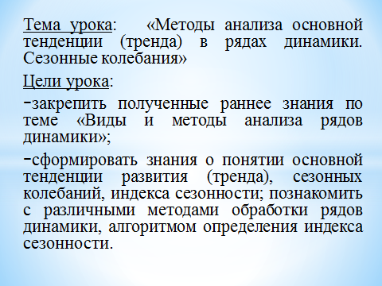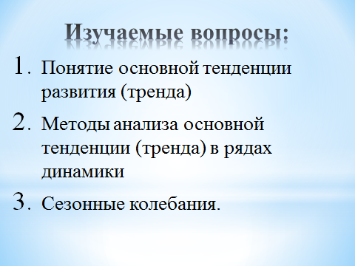
Слайд 3 Слайд 4
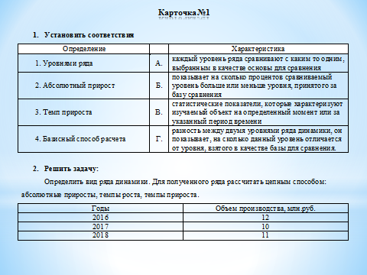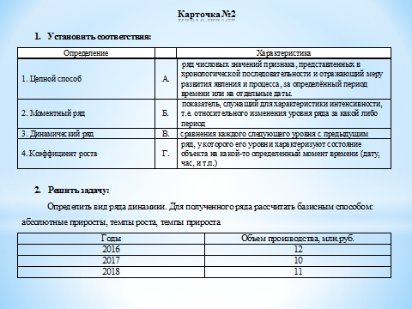

Слайд 5 Слайд 6
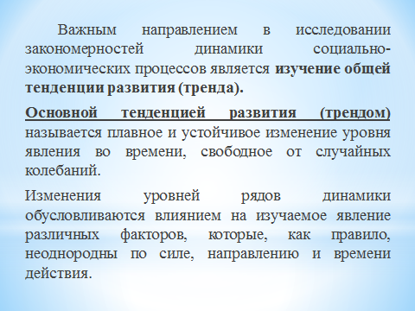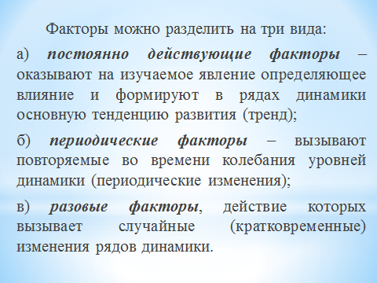

Продолжение приложения 2

Слайд 7 Слайд 8
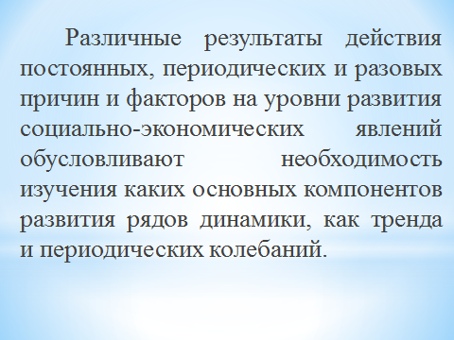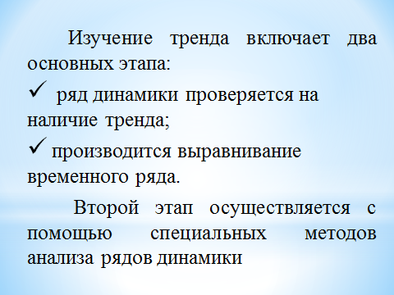

Приложение 3

Сезонные колебания

Слайд 1 Слайд 2
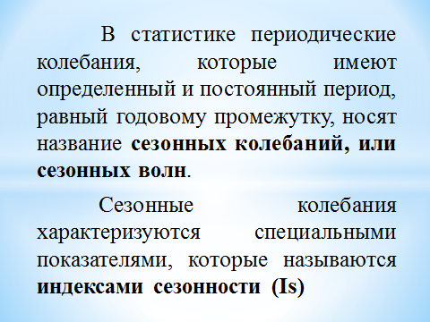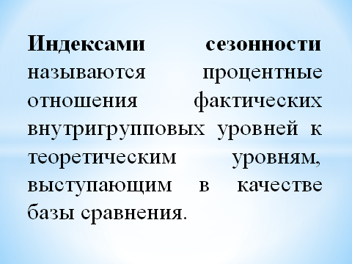

Слайд 3 Слайд 4
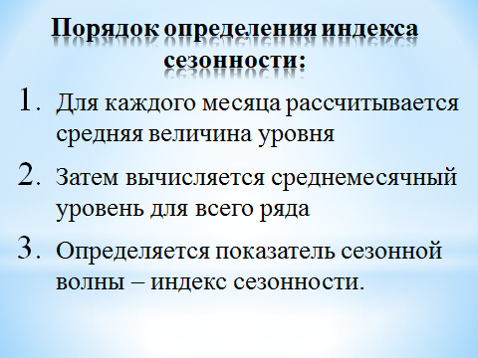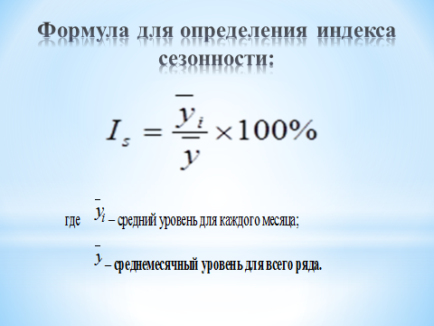

Слайд 5 Слайд 6
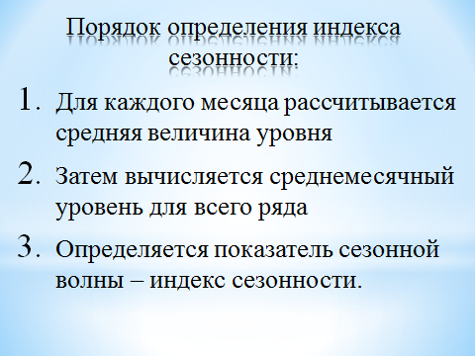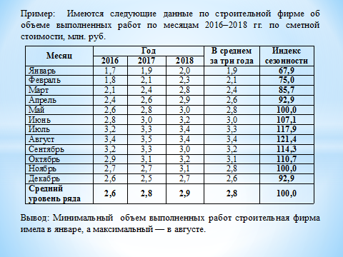
Продолжение приложения 3

Слайд 7 Слайд 8
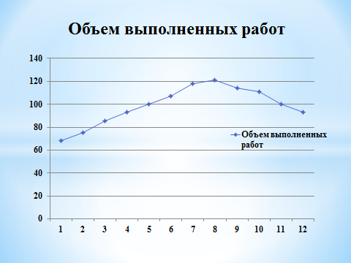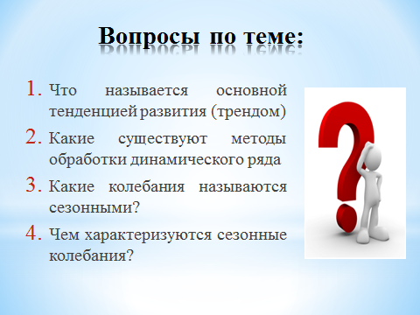

Презентация студентки группы Пд-11 Андреевой Софьи
Тема: «Методы анализа основной тенденции (тренда) в рядах динамики»

Слайд 1 Слайд 2

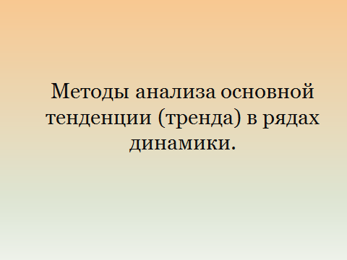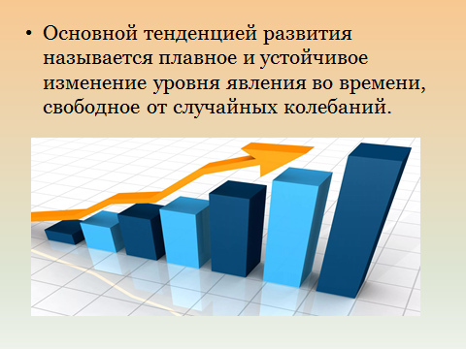

Слайд 3 Слайд 4

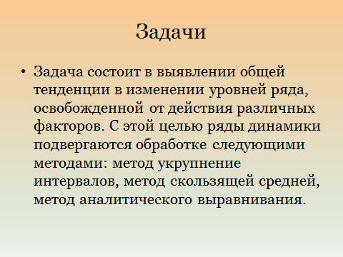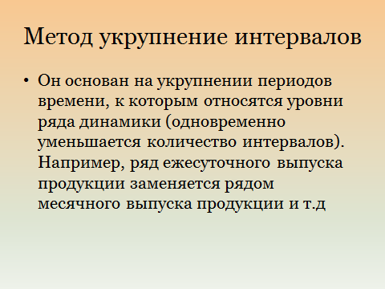

Слайд 5 Слайд 6

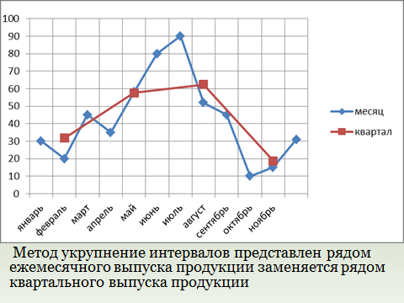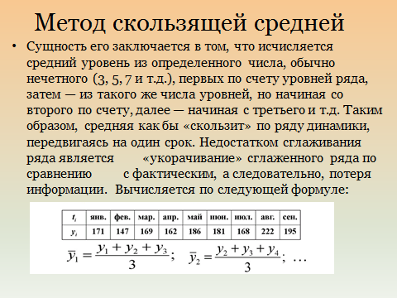

Слайд 7 Слайд 8

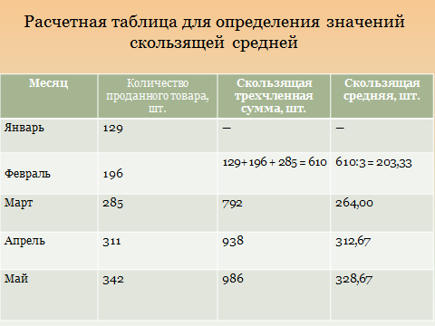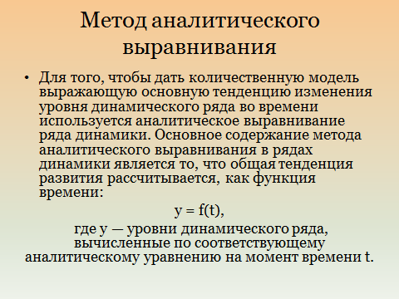

Слайд 9 Слайд 10

